**NHỮNG MẪU CHUYỆN VỀ BÁC HỒ VỚI PHỤ NỮ**

Sinh thời Chủ tịch Hồ Chí Minh luôn dành cho phụ nữ sự quan tâm đặc biệt, những tình cảm chứa chan, chân tình như một người cha, người chú, người anh. Người luôn khuyên nhủ chị em phụ nữ cố gắng rèn luyện phẩm chất đạo đức để phát huy hết nét đẹp của người phụ nữ. Nhân Ngày Quốc tế Phụ nữ (8/3) chúng ta hãy cùng đọc lại những câu chuyện về kỷ niệm được gặp Bác của các thế hệ phụ nữ để thấy được tình cảm sâu sắc mà Bác dành cho chị em phụ nữ.

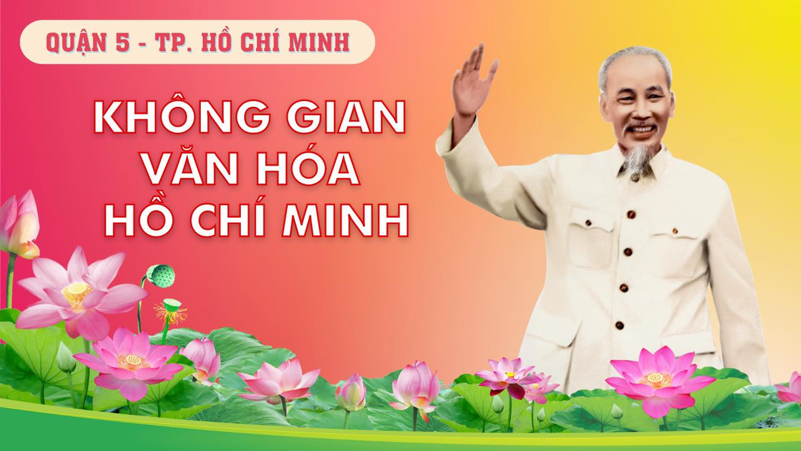

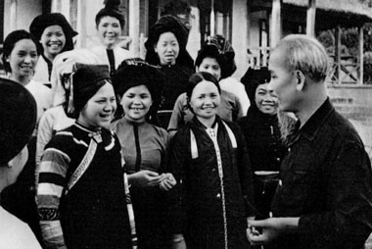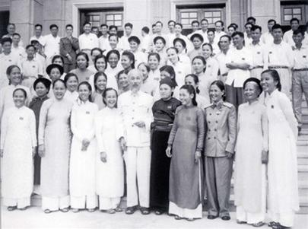

**Nhớ những lần gặp Bác**

Một hôm, chị Như Quỳnh và tôi được cử đến xin ý kiến Bác về tờ báo Tiếng gọi phụ nữ sắp xuất bản. Bác hỏi chúng tôi:

– Các cô có con chưa?

– Dạ chưa ạ!

– Thế các cô có biết quấn tã cho bé không?

Chúng tôi còn lúng túng chưa kịp trả lời, Bác bảo:

- Viết báo phụ nữ không thể cứ ngồi trong bốn bức tường rồi nghĩ ra viết điều này điều nọ, mà phải viết về những chuyện, những việc cụ thể, thiết thực trong đời sống hàng ngày của phụ nữ, của bà mẹ, của trẻ em.

(Trích lời kể bà Thanh Thủy Phóng viên báo Phụ nữ Việt Nam thời kỳ 1945-1946)

**Cán bộ nữ phải tự học tập nâng cao trình độ**

Đại hội Phụ nữ toàn quốc lần thứ I được tổ chức sau Đại hội Công đoàn toàn quốc và tôi được phân công là Trưởng ban Ban Tổ chức Đại hội. Bác đã đến cơ quan Phụ vận Trung ương để nghe báo cáo về tình hình chuẩn bị Đại hội. Bác dặn dò phải rút kinh nghiệm Đại hội Công đoàn để tổ chức mọi mặt cho tốt hơn nữa… Bác đã góp ý với Đoàn Phụ nữ Trung ương: Các cô phải nói lên được tinh thần yêu nước của phụ nữ các tầng lớp, nói lên công lao của phụ nữ nông dân cần cù lao động sản xuất sao huy động được nhiều hơn nữa sự đóng góp của phụ nữ cả nước cho cuộc kháng chiến chống Pháp. Đi đôi với động viên, các cô phải chăm lo quyền lợi thiết thực cho phụ nữ. Chỉ có phụ nữ mới chăm lo được cho phụ nữ. Các chú ấy không lo được cho các cô đâu…

Từ khi hòa bình, Hội Liên hiệp Phụ nữ Việt Nam tổ chức Đại hội lần thứ II và lần thứ III và hai lần này tôi vẫn là Trưởng ban Ban Tổ chức Đại hội. Trong công tác phụ vận, tôi đã ghi nhận nhiều lời dạy của Bác. Bác nói về mục tiêu phấn đấu của người nữ cán bộ Hội. Bác có những ý kiến cụ thể: “Các cô phải chống phong kiến, chống mê tín dị đoan và hủ tục lạc hậu. Góp phần giải quyết nạn mù chữ, nạn thất nghiệp cho phụ nữ. Các cô đừng tự ti, đừng hay khóc. Cách mạng là phải đấu tranh, đưa nước mắt ra không giải quyết được gì đâu. Hội Phụ nữ là tổ chức đấu tranh cho quyền lợi của chị em. Cuộc sống của họ phải gắn với Hội, Hội phải lo cho họ. Các cô phải đi vào quần chúng phụ nữ để thấy họ đang gặp khó khăn gì, họ được cái gì và chưa được cái gì. Từ đó nghĩ cách học tập nâng cao trình độ, không dựa vào người khác được đâu. Đảng chỉ giúp một phần mà bản thân mình phải gỡ là chính”.

 (Trích lời kể bà Hà Thị Quế

Nguyên Hội trưởng Hội Liên hiệp phụ nữ Việt Nam)

**Bác Hồ đến**

Đầu tháng Tư năm 1950, vào một buổi sáng đầu mùa Hè, ánh nắng pha sương mờ của rừng núi Việt Bắc đang lan tỏa trên mái nhà Hội trường Đại hội, tôi được biết: “Bác Hồ sẽ đến thăm Đại hội sáng nay”. Nghe tin lòng tôi bàng hoàng, mong chờ, hồi hộp.

Có còi tập hợp, các đoàn báo tin chị em đại biểu lên tập trung ở Hội trường chờ đón Bác… Độ một tiếng sau, Bác vào Hội trường ngồi vào bàn Chủ tịch đoàn, toàn Hội trường đứng dậy vỗ tay không ngớt, Bác giơ tay bảo: “Các cô ngồi xuống, nào bây giờ tất cả các cô muốn hỏi gì thì Bác trả lời.” Mọi người đương chuẩn bị thì Bác đã nói ngay: “Trước khi các cô hỏi, Bác hỏi: Lúc đón Bác ở cửa Hội trường có một số các cô tự vệ bồng súng gác ăn mặc rất đẹp, vậy Bác hỏi nếu máy bay Pháp đến bắn phá, các cô có biết dùng súng bắn máy bay không?” cả Hội trường cười ồ vì thực sự đây là những chị em khỏe mạnh được chọn ăn mặc chỉnh tề để có hình thức đón chào Bác cho long trọng. Bác cũng cười rồi nói: “Nào các cô hỏi Bác đi”. Chị em đua nhau giơ tay. Đoàn nào cũng có người hỏi tình hình trong nước, thế giới đến kinh nghiệm công tác phụ vận ở từng vùng. Riêng tôi chỉ còn nhớ nhất hai ý kiến trả lời của Bác. Ý kiến thứ nhất của một đại biểu hỏi Bác về công tác phụ vận rất khó khăn, có nơi không được cấp ủy quan tâm. Bác bảo: “Cán bộ phụ nữ phải có trán cao su kiên trì thuyết phục không sợ gian khổ, đi sâu đi sát quần chúng”. Ý kiến thứ hai, một đại biểu mạnh dạn hỏi Bác: “Thưa Bác, Bác có lấy vợ không ạ? Tiêu chuẩn bác gái như thế nào ạ?”. Cả Hội trường đều ngẩng nhìn về phía đồng chí Cẩm Thạch vừa hỏi Bác tỏ vẻ lo ngại. Nhưng Bác cười vang: “Cô nào hỏi đấy? Có chứ. Tiêu chuẩn thứ nhất là đẹp, thứ hai là phải tốt, nói thế chứ Bác thấy khó lắm”. Cả Hội trường lại cười vang…

(Trích lời kể của bà Nguyễn Thị Lan Anh,

nguyên Phó Tổng biên tập Báo Phụ nữ Việt Nam)

**Ký ức về Bác**

Trong khoảng thời gian từ năm 1951-1952, tôi còn được gặp Bác khá nhiều lần. Có lần tôi lên chơi nhà Bác ở rất cao, trèo lên các bậc thang chót vót. Tôi hay đem chuyện công tác của mình ra hỏi ý kiến Bác. Tôi kể Bác nghe: Có chị phụ nữ là cán bộ không chồng mà có con. Chị bị lên án, kỷ luật không được làm việc nữa, chị khóc ghê lắm, chúng tôi không biết làm thế nào. Bác nghe chuyện im lặng một lúc rồi nói: “Ở bên các nước Châu Âu thì chuyện đó là chuyện riêng, không có gì nhưng ở Việt Nam ta vì nhiều lý do nên phải gìn giữ. Trình độ quần chúng còn thấp, chưa thể thay đổi tư tưởng quần chúng ngay lập tức được. Các cô là cán bộ phong trào hết sức nên tránh chuyện đó thì mới giữ được uy tín, nói bà con mới nghe. Thế rồi dần dần ta sẽ đưa trình độ của quần chúng lên, lúc đó mọi việc sẽ khác. Tuy nhiên cũng nên giúp đỡ người ta lúc sinh nở, khó khăn, đừng quá thành kiến làm người ta sinh quẫn…”.

… Tôi có nhiều dịp được chứng kiến Bác tiếp các Đoàn đại biểu phụ nữ các nước anh em. Một lần, Bác tiếp Đoàn đại biểu phụ nữ Châu Phi. Chị em ăn mặc theo lối cầu kỳ. Trong câu chuyện của mình, Bác có hỏi: “Quần áo các cô may bằng vải gì?”. Các chị trả lời: “Thưa Bác, bằng vải của Pháp ạ!”. Bác hỏi: “Thế trong nước các cháu, công nghiệp dệt thế nào?”. “Cũng có ạ, nhưng vải không được đẹp thế này”.

Bác nói: “Đúng, vì đất nước các cô cũng như Việt Nam, còn đang phải xây dựng. Phải dần dần rồi các thứ mới đẹp, mới tốt được. Nhà máy dệt của Việt Nam bây giờ dệt được nhiều vải đẹp rồi. Bác sẽ tặng các cô một ít”. Bác cười cười nói thêm: “May quần áo dân tộc phải bằng vải “dân tộc” chứ!”

Khi tiễn Đoàn về, Bác tặng các chị mấy xấp vải của nhà máy dệt Nam Định. Bác giáo dục tinh thần dân tộc, tinh thần tự lực tự cường bằng cách nói chuyện như thế đó, không làm ai tự ái cả.

 (Trích lời kể bà Nguyễn Thị Ngọc Khanh – nguyên cán bộ Phụ nữ Cứu quốc ở Việt Bắc, Phó Chánh án Tòa án nhân dân tối cao)

**Bác để lại cho phụ nữ muôn vàn tình thương yêu**

Tháng Tư năm 1950, Đại hội Phụ nữ toàn quốc lần thứ nhất họp để hợp nhất Đoàn Phụ nữ Cứu quốc vào Hội Liên hiệp phụ nữ Việt Nam, tôi được cử trong Ban Tổ chức trực tiếp đón Bác đến dự Đại hội…

Sau Đại hội, tôi được Trung ương cử đi học lớp chính trị Mác – Lênin ở Trung Quốc. Trước khi đi, Bác đến thăm anh chị em, Bác ân cần căn dặn: “Trung ương cử các cô các chú đi học chứ không phải đi du học. Trước đây con nhà giàu thì họ đi du học nghĩa là vừa chơi vừa học, còn các cô các chú học là để phục vụ Tổ quốc, phục vụ nhân dân”. Bác thân mật kể cho chúng tôi nghe những mẩu chuyện về thời niên thiếu của Bác. Bác nói: “Chơi với bạn cũng là học, nhưng cần phải tỉnh táo đừng để bạn lợi dụng mình. Đối với nhân dân có những điều người ta chưa hiểu hoặc không thích thì không nên nói, không nên giải thích nhiều. Phải biết khiêm tốn học hỏi nhân dân thì nhân dân mới vui lòng làm theo đường lối, chính sách của Đảng”.

… Tôi sinh cháu được một tháng 24 ngày thì đúng vào dịp Bác đến thăm cơ quan phụ nữ Trung ương. Tất cả các chị em trong cơ quan đều xúm xít quanh Bác để hỏi thăm sức khỏe Bác. Đồng chí Thư ký của Bác nói nhỏ với chị Ái: Bác rất ít thì giờ, các chị chỉ nên nói chuyện vui. Nhân lúc Bác hỏi thăm sức khỏe chị em, chị Hoàng Thị Ái và chị Đinh Thị Cẩn báo cáo với Bác ở cơ quan có đồng chí Hảo và đồng chí Huê mới sinh hai cháu gái. Bác hoan hô hội viên tí hon rồi Bác hỏi ngay: “Mẹ con các cô ấy có khỏe không?”. Chị Cẩn nói:

- Thưa Bác, mẹ con đồng chí Huê còn yếu vì sinh cháu thiếu tháng.

Rồi chị Cẩn vẫy tay bảo tôi bế cháu ra. Nhìn cháu Bác hỏi ngay:

- Cô có sữa cho cháu bú không?

Tôi thưa:

- Thưa Bác có ạ!

Bác lại căn dặn phải giữ gìn sức khỏe để đủ sữa cho cháu bú… Những lời khuyên của Bác thật là đầm ấm, ruột thịt, tình cảm mà tôi thấy rất cần cho tôi lúc đó.

 (Trích lời kể của bà Mỹ Hảo nguyên cán bộ Hội Liên hiệp Phụ nữ Việt Nam)

**Bác là người đáng kính**

Đại hội Đảng toàn quốc lần thứ II họp năm 1951. Trong thời gian chờ đợi, tôi làm việc tại cơ quan Phụ nữ Trung ương, còn một số đồng chí khác về lại trong miền Nam. Tại Đại hội, Bác là Chủ tịch Đoàn và làm nhiệm vụ điều khiển Đại hội. Bác đọc báo cáo, viết rất ngắn gọn, giọng văn nôm na. Nhiều đại biểu sau khi nghe xong có thắc mắc là báo cáo quá ngắn. Đảng ta hoạt động có nhiều thành tích như vậy mà viết ngắn thì chưa hết được. Phần đông lại cho rằng báo cáo viết như thế rất súc tích, dễ hiểu mà lại tổng kết được đầy đủ mọi việc.

Trong thời gian Đại hội, chúng tôi sống trong những dãy lán bằng tre nứa dựng trên đồi Gấu. Nước có máng bắc chảy từ trên núi về. Một lần sau bữa ăn, Bác xuống thăm nhà bếp. Tôi nhớ bữa đó chúng tôi được ăn món thịt bọc lá bắp cải hấp, là món ăn rất sang lúc bấy giờ. Thức ăn nhiều, ăn không hết, mọi người ăn xong bát đĩa để ngổn ngang, bừa bãi trong nhà ăn. Bác thấy vậy, rất không hài lòng. Bác bảo: “Nước ta còn nghèo, kháng chiến đang thiếu thốn, ăn uống phải tiết kiệm, ăn đến đâu làm đến đó. Ai lại để thừa thãi, ngổn ngang thế kia. Bát đũa ăn xong của ai thì người đó xếp gọn lại, để lúc người đi dọn đỡ mất công. Một người dọn thì chết mệt”.

Tôi vốn là con gái nhà lao động từ nhỏ, lại được ba má dạy dỗ từng li từng tí nên tôi sống khá ngăn nắp, nhưng thực tình không chú ý lắm đến điều đó. Nghe Bác nói, tôi rất xấu hổ và từ đó luôn có ý thức: Sau khi ăn uống xong, bao giờ cũng dồn lại thức ăn, xếp gọn bát đũa. Và trong gia đình tôi cũng dạy con cháu, tôi làm như vậy để tiết kiệm sức lao động cho người khác.

Trong Đại hội, nhắc đến tầm quan trọng của việc đoàn kết dân tộc, Bác đã dùng hình tượng dàn nhạc để minh họa, rất hay và chính xác. Bác nói: “Ví như dàn nhạc có rất nhiều nhạc cụ. Nào các loại đàn, kèn, trống, sáo… Nếu mạnh ai nấy chơi thì thật đinh tai nhức óc. Nhưng nếu tất cả đều nhìn vào tay nhạc trưởng điều khiển thì bản nhạc cất lên thật hay, hùng tráng hoặc êm ả. Vì vậy, nhạc trưởng phải là người giỏi, cũng như người đảng viên, lãnh đạo phải biết cách đoàn kết mọi người lại…”. Bây giờ tôi không còn nhớ chính xác nữa, nhưng lúc đó tôi rất thích cách ví von của Bác.

 (Trích lời kể của Nguyễn Thị Phương – Nguyên Phó Trưởng Ban Tổ chức Cán bộ Trung ương Hội Liên hiệp Phụ nữ Việt Nam)

**Như có viên ngọc ước**

… Lần thứ hai tôi được gặp Bác rất đột ngột. Lần đó tôi đã tốt nghiệp trường Âm nhạc Việt Nam. Khi hòa bình lập lại trên miền Bắc, tôi được tập kết ra Bắc. Năm đó tôi mới mười lăm tuổi, không biết đọc biết viết, không biết nói tiếng Kinh. Tôi được vào học ở Trường Dân tộc Trung ương. Rồi vì có giọng hát tôi được về công tác ở một Đoàn văn công. Sau Đoàn cho tôi vào học Trường Âm nhạc. Sau những ngày tháng nỗ lực học tập, tôi đã được tốt nghiệp. Hôm đó tôi đang chuẩn bị về Đoàn thì nhà trường cho gọi và nói là vào Phủ Chủ tịch…

Đúng như tôi dự đoán, bước vào phòng khách, chúng tôi vừa ngồi xuống thì Bác đã ra. Thấy Bác, chúng tôi đứng cả dậy. Bác liền kéo chúng tôi ngồi quây bên Bác. Bỗng Bác hỏi tôi đột ngột:

- Kim Nhớ có “tủ” mới nào không?

Tôi giật mình, mải miết học tập ở trường tôi chưa có tiết mục nào mới. Bài hát tốt nghiệp của tôi cũng chỉ là những bài dân ca cũ. Tôi lúng túng thưa với Bác điều đó.

- Đi học, tập trung học là tốt – Bác khen – nhưng học phải gắn với phục vụ. Vừa học vừa phục vụ nhân dân, mà hát cho nhân dân nghe phải có bài mới…

Để có những tình cảm gần với quê hương, tôi đã trở về với những bản làng Vân Kiều tận Trường Sơn. Sau chuyến đi, tôi đã có thêm những nhận thức mới, tôi gửi gắm tất cả tình cảm của mình vào bài hát đã có một sắc thái khác hẳn. Tôi đi biểu diễn ở nhiều nơi. Ở đâu tôi cũng được hoan nghênh… Rồi tôi được đi biểu diễn ở nước ngoài. Thật không ngờ trước khi đi, Đoàn chúng tôi lại được gặp Bác. Thế là tôi được báo cáo với Bác, Bác đã khen tiết mục của tôi. Sau chuyến đi biểu diễn ở nhiều nước, lúc về, Đoàn lại được Bác cho gặp…

Bác hỏi tôi:

- “Chim pông- kle” đi ra nước ngoài có thấy gì không?

Tôi cười rồi thưa với Bác:

- Thưa Bác có ạ, đi thấy nhiều nơi núi đồi giống núi đồi Hrê, nhớ lắm Bác Hồ ạ.

- Nhớ thì phải hát thật hay, cả nước biết người Hrê hát rồi, thế giới cũng biết người Hrê hát rồi. Bây giờ phải hết sức cố gắng, rèn luyện giọng hát, học tập chính trị, văn hóa để rồi về hát cho người Hrê nghe.

Lời Bác dặn, tôi đã ghi sâu. Tôi ra sức học tập, rèn luyện. Những năm kháng chiến chống Mỹ, cứu nước, tôi đã đi biểu diễn ở khắp các vùng tuyến lửa. Tôi đi phục vụ quân và dân ở cả những hòn đảo xa xôi. Tôi muốn mang tiếng hát của mình, tiếng hát được Đảng, Bác Hồ trao cho phục vụ Tổ quốc đang chiến đấu./.

 (Trích lời kể của Nghệ sĩ ưu tú Kim Nhớ – dân tộc Hrê)

**Sống trong tình thương của Bác**

Bác biết tôi cố gắng học văn hóa nhưng lại kém về môn Văn, nhiều lần tôi vào thăm, Bác dặn:

- Cháu kém về Văn thì phải siêng xem sách, đọc báo, đọc xã luận, nghe các chú nói chuyện. Đọc báo có đoạn nào hay thì đánh dấu vòng lại, lúc khác cần đọc lại. Đó là một cách học: Học từ sự kiên nhẫn.

 (Trích lời kể của chị Trần Thị Lý Anh hùng Lực lượng Vũ trang nhân dân)

**Cuộc đời con có Bác**

Năm 1957, Đoàn Văn công Quân đội chúng tôi đi dự Liên hoan sinh viên thế giới và biểu diễn hữu nghị ở một số nước bạn. Trước khi đi, Bác cho gặp để dặn dò, Bác bảo: “Phải giữ gìn tình đoàn kết hữu nghị cho tốt, phải tranh thủ học tập các nước bạn, phải giữ gìn kỷ luật, đoàn kết nội bộ, tránh mua bán linh tinh làm ảnh hưởng danh dự…”.

Sinh cháu xong, sức khỏe sút kém quá, một đôi lần tôi vắng mặt không biểu diễn được, Bác hỏi các bạn tôi:

- Tại sao không thấy Kim Ngọc biểu diễn?

- Dạ thưa, từ khi sinh cháu chị Ngọc bị yếu ạ!

Lần biểu diễn sau, Bác hỏi tôi:

- Cháu đau yếu làm sao? Có băn khoăn gì không?

- Thưa Bác, con bị ốm và rất lo không làm nghệ thuật được nữa ạ.

Bác dạy:

- Cái gì đã từng làm được rồi mà nay vì hoàn cảnh có phần ảnh hưởng thì phải tin rằng mình vẫn có thể làm lại được. Cháu đã từng biểu diễn tốt rồi cơ mà. Nếu vì sức khỏe thì tìm cách chạy chữa, phục hồi. Nếu vì kỹ thuật đuối thì phải tìm tòi nghiên cứu rút kinh nghiệm.

Bác lấy tay gõ nhẹ lên đầu tôi:

- Còn ốm cái đầu này thì phải tìm cách tự khắc phục thôi.

Tôi hiểu ra, phải tìm ra nguyên nhân đó là thái độ tốt nhất, không nên nản lòng, nhụt chí.

Lại có lần, tôi thưa với Bác:

– Thưa Bác, sau khi cháu học kỹ thuật thanh nhạc mới về cháu biểu diễn không được hoan nghênh như trước nữa.

Bác hỏi:

– Cháu có hiểu sâu về cách hát các làn điệu dân tộc không?

Tôi thành thật thưa:

– Cháu biết rất ít ạ!

- Khoa học và dân tộc đều tốt cả. Nhưng cả hai cháu đều chưa có bao nhiêu thì khác gì người “Chân không đến đất, cật chẳng đến giời”. Yêu nghề thì phải chịu khó học tập, phải khổ luyện mới có kết quả tốt đẹp chứ!..

 (Trích lời kể của Nguyễn Kim Ngọc  
Nghệ sĩ ưu tú – Đoàn Ca múa Quân đội)

**Minh Thu**